
CENTRO EDUCATIVO CRISTIANO ADONAI

X

COMPONENTES | METAS | ACCIONES
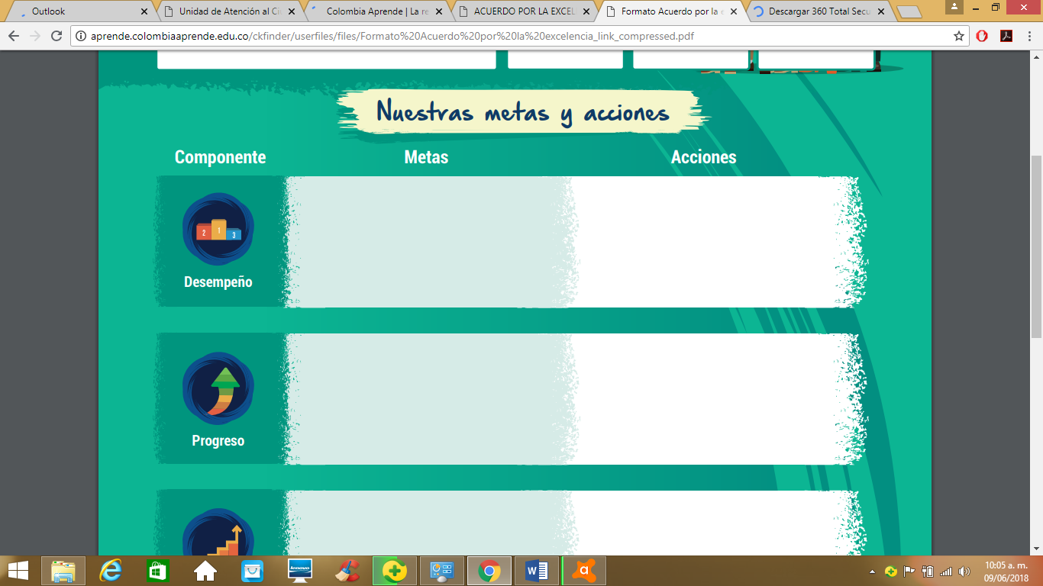 | *Adquirir la capacidad de redactar ideas a partir de lo leído.  *Enriquecer el vocabulario a partir de lecturas de palabras desconocidas.  *Conocimiento de sinónimos y reglas ortográficas  *Habito de repaso de las operaciones básicas. | *Realizar lecturas reflexivas de manera continua que les permitan al estudiantado plasmar sus propios criterios y/u opiniones.  *Prácticas continúas de las operaciones básicas.  *Concursos para afianzar vocabularios y sinónimos.
 | *Aplicar acompañamiento diario de las actividades escolares  *Establecer hábitos correctos de lectura.  *Realizar repaso de los temas vistos | *Calidad de resultados escolares.  *Buena comprensión lectora y ortográfica.  *Aprendizaje trascendental.
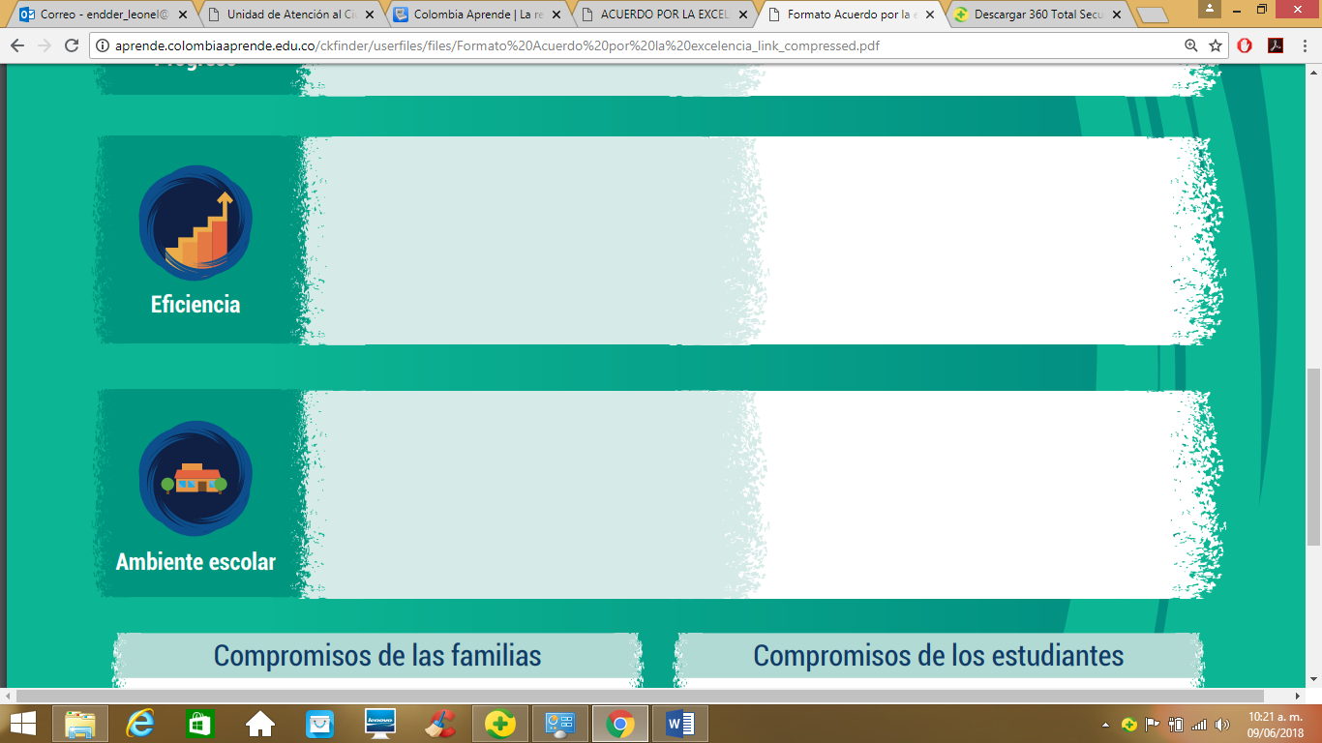 | Motivar al estudiante atreves de diversas estrategias pedagógicas para alcanzar la excelencia.  Valorar el esfuerzo en las actividades pedagógicas que el estudiante realiza. | *Recompensar sus logros atreves de un incentivo (salida ,carita feliz)  *Condecorar el esfuerzo, dedicación de cada estudiante en el desempeño de su creatividad escolar.
 | Propiciar un ambiente de amor, confianza y respeto para con el estudiante donde experimente libertad en el desarrollo de sus actividades | Realiza actividades ludico-pedagogicas, culturales, deportivas, recreativas y espirituales que permitan la integración de los estudiantes

COMPROMISOS DE LA FAMILIA | COMPROMISOS DE LOS ESTUDIANTES
Sensibilizarnos de la importancia del acompañamiento de los hijos en el proceso enseñanza aprendizaje  Permanecer en continua comunicación con los docentes en la formación del proceso enseñanza aprendizaje | Acatar órdenes cumpliendo con el proceso enseñanza aprendizaje de manera asertiva  Realizar y presentar compromisos académicos a tiempo.

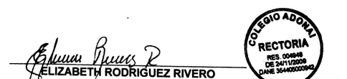

FIRMA RECTOR O DIRECTOR FIRMA SECRETARIA DE EDUCACIÓN

